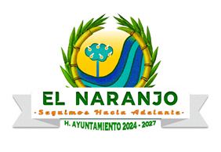
H. AYUNTAMIENTO DE EL NARANJO, S.L.P.
ESTUDIOS FINANCIADOS CON RECURSOS PÚBLICOS
Formato 84 XXXII PERSONAS QUE USAN RECURSOS PUBLICOS
MES DE NOVIEMBRE DEL 2025
ESTE SUJETO OBLIGADO SÍ ESTÁ FACULTADO PARA GENERAR LA INFORMACIÓN
NO SE REALIZARON ASIGNACIONES DE RECURSOS PUBLICOS A PERSONAS FISICAS Y/O MORALES, NACIONALES, Y/O EXTRANJERAS A QUIENES, POR CUALQUIER MOTIVO, SE LES HUBIERA ASIGNADO O PERMITIDO EL USO DE RECURSOS PUBLICOS Y DE AQUELLAS QUE REALIZAN ACTOS DE AUTORIDAD
PARA EL CAMPO DE "Fecha de publicación del estudio" SE PUBLICA UNA FECHA FICTICIA PARA FINES DE CUMPLIR CON EL FORMATO.
PARA EL CAMPO DE "Forma y actores participantes en la elaboración del estudio (catálogo)" SE PUBLICA UN DATO FICTICIO PARA FINES DE CUMPLIR CON EL FORMATO.

Para mayor información:
Calle 20 de Noviembre s/n esq. 12 de Octubre
El Naranjo, S.L.P.
ATENTAMENTE
H. AYUNTAMIENTO DE EL NARANJO, S.L.P.

